Информация

19 января 2018 года в Заозерновской основной школе учителем информатики Анесовой Г.Ж. были протранслированы видеоролики о способах получения услуг в электронном виде через портал «электронного правительства» для сотрудников школы. Из данных роликов сотрудники школы узнали о том, что они могут получить около 30 видов государственных услуг без ЭЦП на сайте электронного правительства.

Эта услуга очень удобна тем, что теперь можно получить нужный документ, не выходя из дома.

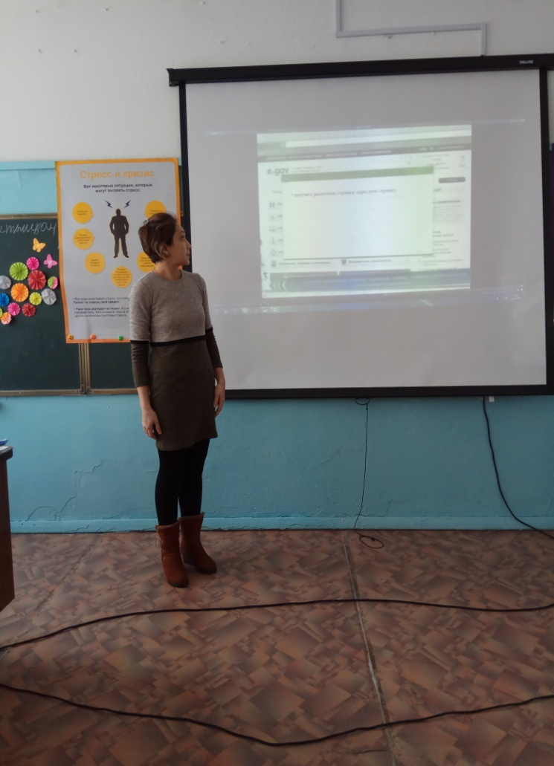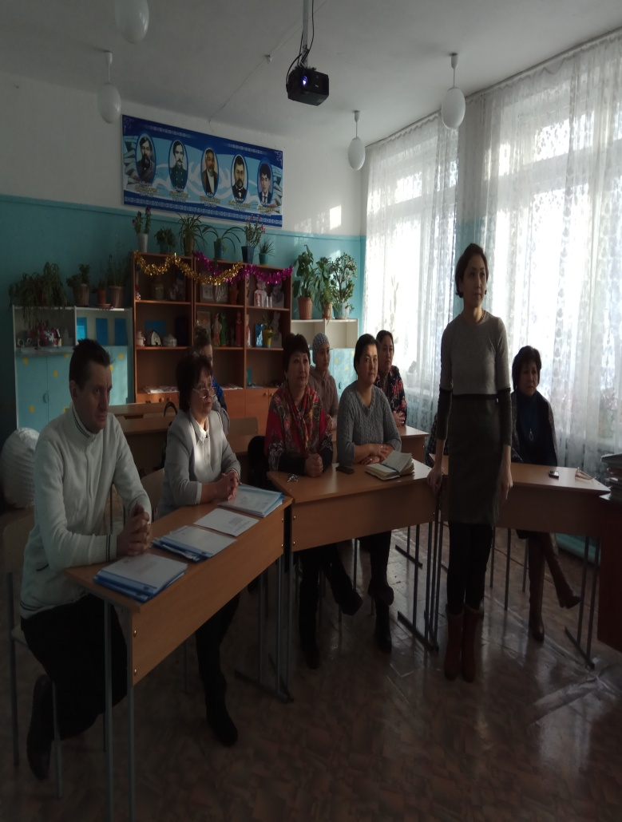

Директор школы И.А.Шаймерденова

Исп.Г.Ж.Анесова

8 (71639) 2-55-60